SKILLS OF THE FUTURE 2021
V stredu 10. 11. 2021 sa žiaci V. A triedy študijného odboru hotelová akadémia, I. P a II. P triedy nadstavbového štúdia zúčastnili študentskej konferencie Skills of the Future 2021. Konferencia sa konala online z dôvodu pandemickej situácie COVID - 19.
Organizátor konferencie, Aliancia pre mladých (Alliance for YOUth), ktorej zakladajúcim členom je aj nezisková organizácia EPIC, si pripravil bohatý program v podobe zaujímavých prednášok na rôzne témy. Hlavnými podtémami bol Digitálny svet, Ľudské zdroje a Environmentalistika. Žiak sa mohol prepínať na rôzne prednášky podľa toho, aká téma ho najviac zaujala.
Členovia aliancie ako Microsoft, Accenture, Tesco, IBM, Nestlé, O2, MotivationLabs a iné sa nám, študentom stredných škôl, snažili priblížiť aktuálnu situáciu na pracovnom trhu a zručnosti, ktorými by mali dnešní mladí ľudia disponovať, aby spĺňali požiadavky zamestnávateľov. Vyše 100 študentov stredných škôl z rôznych kútov Slovenska si mohlo vypočuť, ktoré odbory budú v budúcnosti dôležité, aké soft skills budú žiadané zamestnávateľmi, paradoxy manažmentu času, ako sa orientovať na trhu práce alebo aké sú zručnosti budúceho lídra.
Na konci konferencie sme sa mohli zúčastniť súťaže, v ktorej boli otázky zamerané na vypočuté prednášky. Konferencia nám ponúkla zaujímavé informácie z rôznych hľadísk, a to z hľadiska marketingu, práva alebo ekonomiky. Určite budú pre nás tieto informácie prospešné, ak by sme si v budúcnosti chceli založiť vlastnú firmu, budú dobrým základom, ako sa naviesť na myšlienky podnikateľa.
Získané informácie sú pre žiaka z našej školy taktiež využiteľné aj vo viacerých školských predmetoch, ktoré máme. Ďakujeme za možnosť zúčastniť sa prednášky.

MODEROVANÁ DISKUSIA
Konferenciu otvorila Ema Key Kľúčovská (3D animátorka), ktorá nám predstavila rozvoj svojej kariéry od začiatku až do dnešného dňa. Jej štúdium na strednej škole bolo náročné, niektorí študenti to nezvládli a museli byť dokonca hospitalizovaní. Učitelia boli prísni a často nepochválili ich práce, čo ich svojím spôsobom posunulo ešte viac vpred. Krásnym obohatením boli ukážky jej digitálnych prác, ktoré nás očarili. Oboznámila nás aj s priebehom výberu animátora pre firmy. Podľa môjho názoru nás všetkých zaujalo už len to, že Ema má len 22 rokov, žije v Kanade, pracuje pre Hollywood a Netflix a jej manžel pracuje pre spoločnosť Sony. Na záver vyslovila motto, ktoré je motiváciou k práci samých na sebe: If you work hard, you´ll achieve.

DIGITAL – Microsoft, Accenture, StroryOus, SaltPay

Karel Klatovský – ONE NOTE – najlepší priateľ poznámok študenta
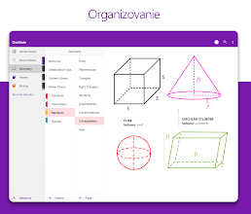
V úvode prednášky sme sa oboznámili s nástrojmi šikovného programu OneNote a jeho výhodami. Microsoft OneNote je digitálny poznámkový blok, ktorý poskytuje spoločný priestor na zhromažďovanie všetkých našich poznámok z rôznych predmetov. Táto aplikácia poskytuje flexibilitu na zhromažďovanie a usporiadanie textu, obrázkov, nahrávok atď. Rozdiel medzi OneNote a Microsoft Word: OneNote je organizovaný, môžeme si vytvoriť vlastný zošit podľa predmetov, dajú sa okamžite vkladať obrázky, tabuľky, videá a prezentácie. Zaujímavou funkciou tohto programu je jeho schopnosť vypočítať matematické príklady, obsahuje pravítko a uhlomer. Výhodou OneNote v školách by mohlo byť efektívne zapisovanie poznámok do notebooku alebo tabletu, čím by sme sa vyhli noseniu ťažkých zošitov a učebníc. Je to budúcnosť škôl? Dúfajme, že áno a tešíme sa na to!

Eduard Pinos – Marketing novej generácie: Ľudia, business a technológie
Je čas pozmeniť prístup k marketingu. Zlá zákaznícka reklama je, ak už máme nejaký produkt a spoločnosť nám ponúka znovu ten istý – len 40% firiem sa týmto zaoberá. Počíta sa, ako sú zákazníci dlhodobo spokojní s danou značkou. Ďalšie aspekty, ktoré by nás mali zaujímať, sú kreativita a inovácie obohatené o dáta, umelá inteligencia, analytika a analýza. Centrum všetkého je vlastná skúsenosť so značkou a maximalizácia výkonu značky. Zásadnou výhodou je schopnosť dodávať technologické riešenia, ktoré majú veľkú silu v biznisovej kategórii.

Marek Braun – Príbeh za každou digitálnou transakciou
POS terminál-zariadenie, ku ktorému prikladáme kartu v predajni, umožňuje predaj, návrat, storno, cash back, výber hotovosti, DCC, Top-Up, predautorizáciu.
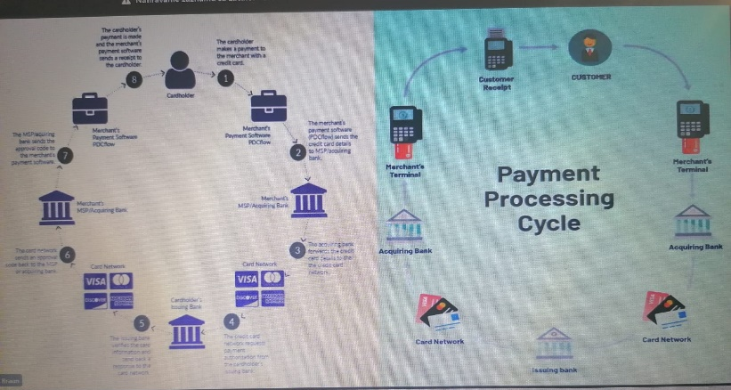
Platiť vždy v mene krajiny, v ktorej sa nachádzame, takto je to výhodnejšie. Typy platobných kariet (debetná, kreditná, charge, predplatená platobná karta, virtuálna karta). Alternatívne spôsoby platieb sú cez Google Pay, Apple Pay.

Ak platíme mobilom, potrebujeme NFC. Limit na bezkontaktnej platbe je 50 eur jednorazovo. Limit za všetky nasledujúce platby je 150 €. Najčastejší dôvod zamietnutia transakcií je nedostatok peňazí alebo nepripojenie POS terminálu na internet.

HR – MotivatinLabs, Amrop Jenewein, O2, Tesco
Igor Šulík – Mozog v práci
Prednáška na tému Mozog v práci, čo potrebuje náš najdôležitejší pracovný nastroj na to, aby dobre pracoval? Náš mozog pracuje neustále, či už vo dne, alebo v noci po celý život. Ak chceme využívať mozog naplno, musíme využívať takzvaný „múdry prístup”. Tento prístup zahŕňa komerčný, rozumný a zodpovedný prístup. Ide o to, aby sme sa zaoberali našimi výsledkami, ekológiou, kritikou a spoločnosťou. V dnešnej dobe sa bez digitálnych technológií zaobísť nevieme a je dobré, aby sme naše znalosti spojili s našimi zručnosťami.
Činnosti aktivít, ktoré nám pomáhajú k maximalizácii výkonu nášho mozgu:
- sústredená práca (riešenie úloh, realizácia)
- pohyb (šport, manuálne práce)
- hry (zábava, koníčky)
- spánok (dostatok spánku, dobré podmienky, oddych)
- socializácia (budovanie vzťahov)
- sebareflexia (písanie si denníka, chvíle pre seba)
- „ničnerobenie” (čas, kedy sa nesústredíme na naše povinnosti, doprajeme absolútny oddych našej mysli, vnímame len okolie)
Kedy si mozog oddýchne?
- každodenná rutina (vstávanie)
- ukončenie práce v predstihu pred spaním
- dobrá strava, tekutiny
- kúpeľ, sprcha pred spaním
- pohyb
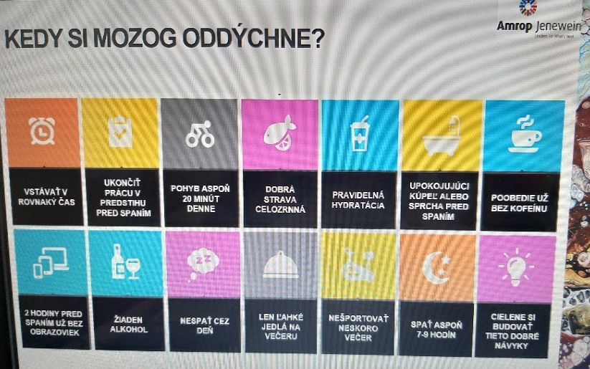
- poobedie bez kofeínu
- regulácia modrého svetla z telefónov
- žiaden alkohol
- nespať cez deň (s výnimkou
20-minútového krátkeho spánku)
- ľahké jedlá na večeru
- nešportovať neskoro večer

Mozog je náš najdôležitejší nástroj a je dôležité mu venovať veľa pozornosti a úkladne sa o neho starať, aby sme z neho vedeli vyprodukovať čo najviac.

Libor Komárek – Ako rozvíjať kariéru už popri škole
Pohľad na kariéru kedysi:
- Jasný kariérny smer
- Zamestnanie na celý život
- Linearita
- Kariérne vízie, plán
- Okamžitá uplatniteľnosť
- Fenomény súčasnosti:
Dynamika striedania zamestnávateľov
- Zvyšujúce sa nároky
Súčasný pohľad na kariéru:
- Neustála zmena
- Veľkú rolu hrá náhoda
- Komplexnosť
- Nepredvídateľnosť
- Dlhodobá uplatniteľnosť
V modernej dobe je potrebné, aby sme naše zamestnanie nesmerovali len jedným smerom. Mali by sme skúšať všetko, čo je teraz „in”, aby sme vedeli, čo je pre nás to pravé. Mali by sme mať veľký rozhľad a hľadať možnosti, ktoré máme. Čím máme viac informácií a širší rozhľad, tým je to pre zamestnávateľov atraktívnejšie. Ďalej by sme mali zhodnotiť to, čo nám dáva naše zameranie a zamestnanie, aby sme boli spokojní a stotožnení s tým, čo robíme.

Radka Lišková – Ako získať vysnívanú prácu
3 hlavné kroky: životopis, príprava, pohovor
Životopis – nemal by sa posielať vo Worde, ale vo formáte PDF. Hlavným cieľom by malo byť to, aby sme ním zaujali, preto by mal byť stručný, jasný, zrozumiteľný, zaujímavý, pútavý a nie veľmi dlhý (max. 1 strana).
Náležitosti životopisu : meno, kontaktné údaje a naše skúsenosti. Je dôležité si zapamätať, že nie je nutné, aby obsahoval náš rodinný stav a dátum narodenia. Skvelá web stránka je CANVA, ktorá nám výrazne pomôže s vyhotovením nášho životopisu – máme si tam možnosť vybrať z rôznych formátov.

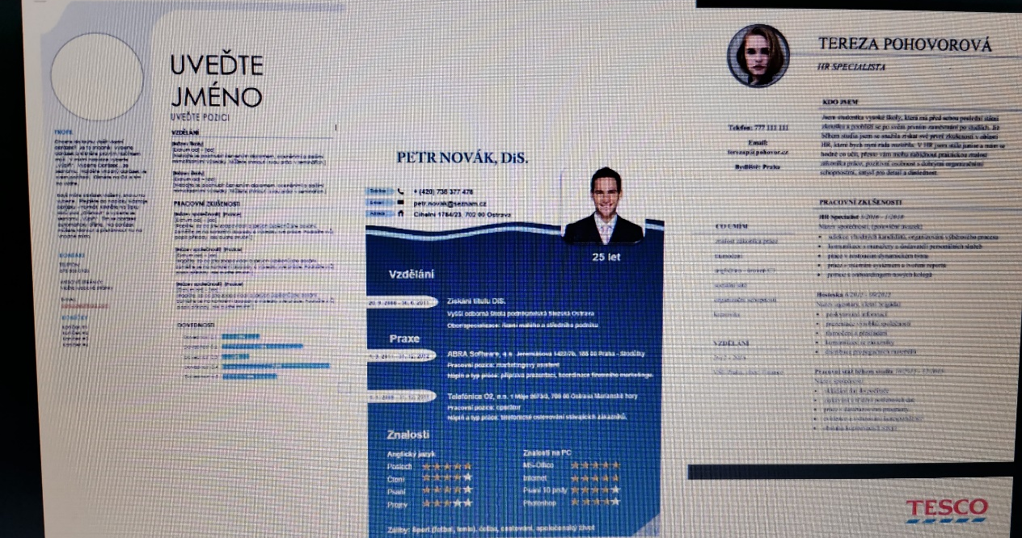
Motivačný list – na začiatku by sme si mali uvedomiť, prečo máme záujem o danú pozíciu a sústrediť sa na našu osobu. Snažme sa vyhýbať klišé typu: Som flexibilný, viem pracovať v tíme. Sústreďme sa na nás a vyzdvihneme to, že vieme pracovať aj samostatne.
Je dôležité oboznámiť firmu s tým, prečo práve my budeme prínosom pre danú firmu a čo od tejto pozície očakávame. Najdôležitejšou vecou je ovládať informácie o podniku, práci v ňom, o výrobnom procese, cieli ich podnikania atď.

Petra Morávková – Ako byť O2 kroky pred ostatnými
Na tejto prednáške sme sa dozvedeli o vhodných otázkach na pohovore do spoločnosti O2. Poradili nám, ako pôsobiť seriózne a ako urobiť dobrý prvý dojem v novej práci.
Časté otázky na pohovore:
1. Povedzte nám niečo o sebe. (priestor na prezentáciu vlastnej osobnosti)
2. Prečo chcete pracovať pre našu firmu? (je vhodné naštudovať si ponuku firmy O2)
3. Na pohovore je priestor aj na otázky zo strany budúceho zamestnanca.
Dobrý pohovor by mal byť obojstranný proces.
Čomu sa na pohovore vyhnúť?
- Klamať budúcemu zamestnávateľovi.
- Zlý signál od budúceho zamestnanca je, ak mešká (vyjadruje to menší záujem o prácu a znižuje to šancu, že novú prácu dostane).
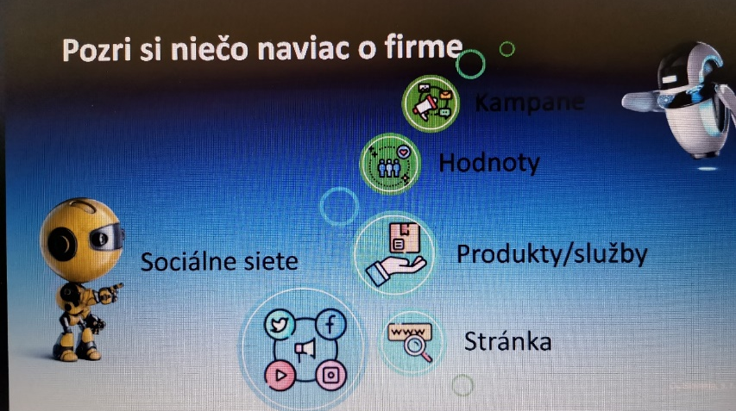

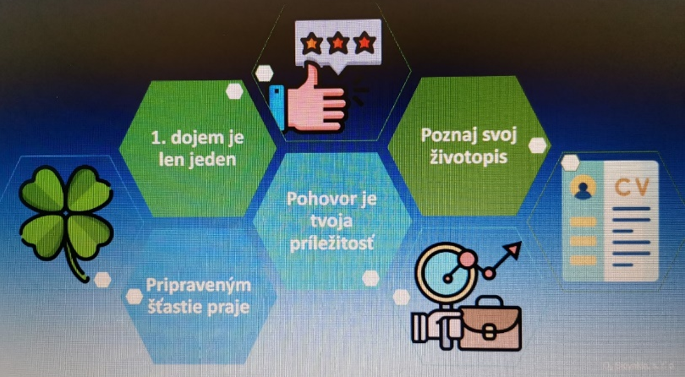

GREEN – dm drogerie markt, Nestlé, IBM, Plzeňský Prazdroj
Martina Šilhánová – Udržateľnosť ako výzva – ako sa dostať k nulovým čistým emisiám
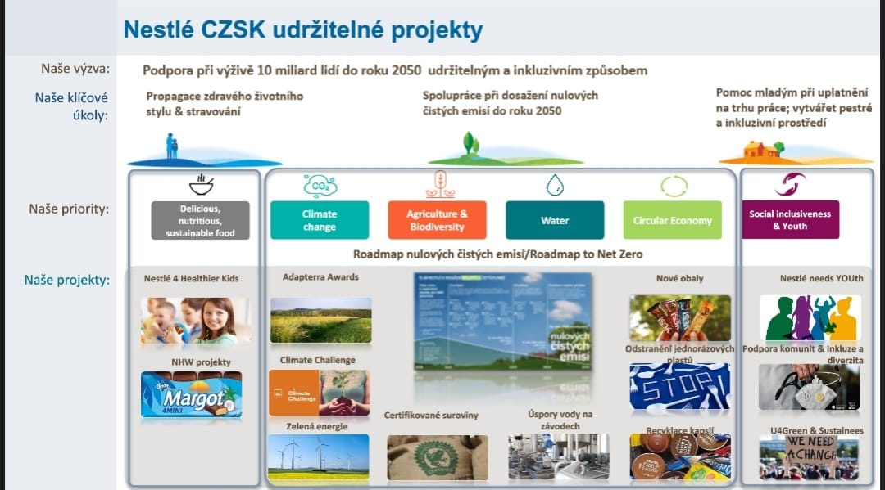
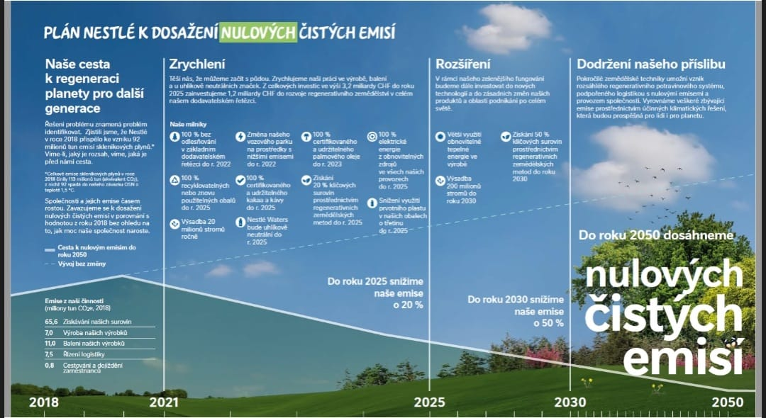
Zaujímavosťou tejto prednášky bol jej cieľ snaha o 20% zníženie emisií do roku 2025 a o 50% zníženie emisií do roku 2030.

Michal Vanáček – Little hepls plan
V Tescu nakupujú 3 zo 4 domácností v ČR. Spoločnosť sa zameriava na spokojnosť zamestnancov (83% zamestnancov je spokojných s prácou a výhodami od spoločnosti Tesco).
Stratégie udržateľného podnikania TESCO:
1. Boj proti plytvaniu potravinami.
2. Plne recyklovateľné obaly.
3. Udržateľné a zdravé potraviny.
4. Tesco je na ceste ku klimatickej neutralite.
- všetky obchody spoločnosti Tesco darujú potravinové prebytky ľuďom, ktorí to potrebujú. Potravinový odpad sa od roku 2016 znížil o 71%.
Tesco má vlastnú značku oblečenia s názvom F&F, ktorá je vyrobená šetrne k životnému prostrediu, má označenie Made Mindfully.

Milica Danková – Ako variť pivo udržateľne
V plzenskom Prazdroji sa vyrába pivo z poctivých prírodných surovín, predovšetkým lokálnych. Pivo sa skladá z vody, jačmenného sladu a chmeľu.
Nastavenie stratégie udržateľnosti firmy do roku 2030:
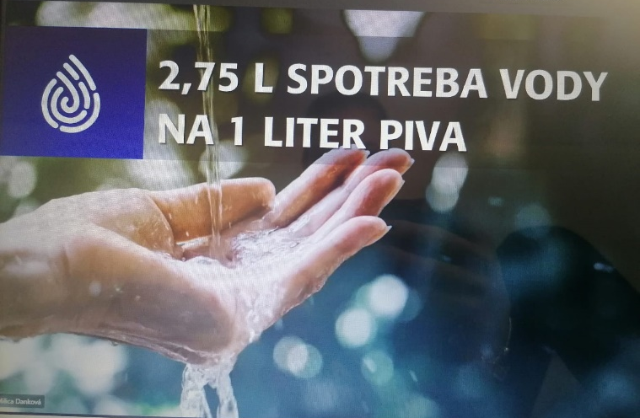
- Pivovary budú uhlíkovo neutrálne.
- Zníženie spotreby vody.
- Recyklovateľné obaly.
- Suroviny z udržateľných zdrojov.
- Nealkoholické nápoje budú tvoriť minimálne 25% výroby.
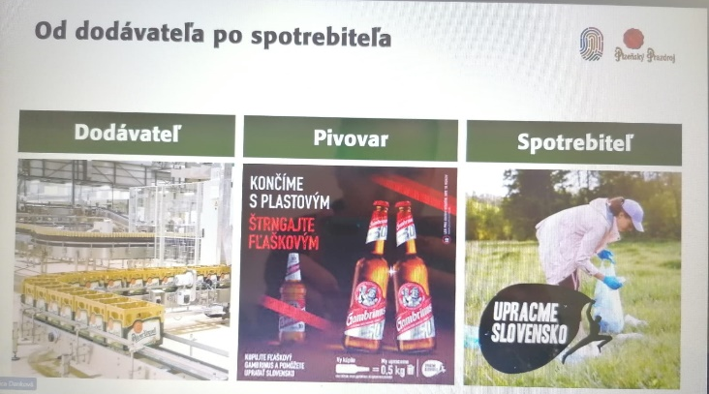
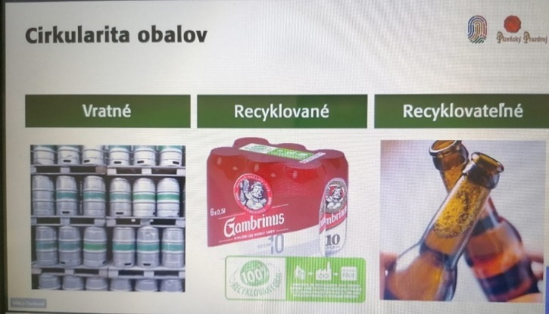
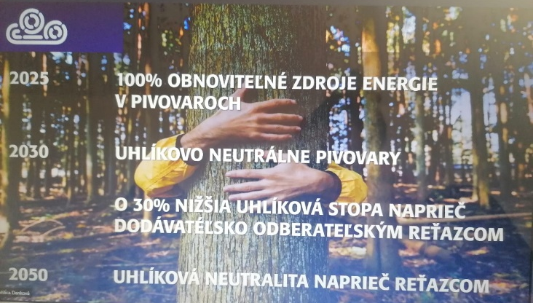
- Využívanie úžitkovej vody, čistenie a cirkulácia vody ako riešenie pre budúce generácie.

Katarína Rapčánová – Vytvorme spolu lepší svet alebo ako žiť viac udržateľne a ekologicky
Ekologické zmýšľanie je pri vývoji produktov kľúčové. V roku 2021 DM spustila až 10 vlastných projektov, ktoré chránia našu prírodu. Spoločnosť neustále zavádza mnoho opatrení, ktoré umožňujú, aby hospodárila udržateľnejšie.
Heslo DM: Nie je nám jedno, v akom stave je naša planéta.
Motto DM drogérie: Sila prírody je nevyčerpateľná. Neustále sa obnovuje a svoju energiu z nej čerpá všetko živé.
Ciele spoločnosti DM:
1. Konať uvedomelo.
2. Šetriť a chrániť životné prostredie.
3. Inšpirovať a motivovať okolie.

Vypracovala: Lucia Jašurková, V. A
Spolupracovali: Nina Gregorová, Stanislava Kullová, Natália Minarčíková, Natália Sedlačíková, Nikola Pápolová, Terézia Nečedová, Viktor Vojtáš, Simona Bilíková, V. A

